

1. Generátorrendszerből homogén lin, egyenletrendszer előállítása
2. **Altér dimenziójának jóldefináltsága**

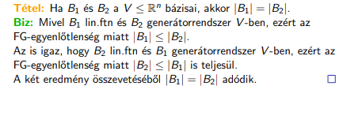

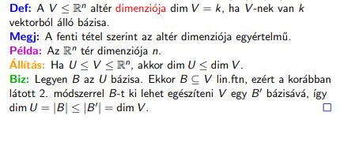

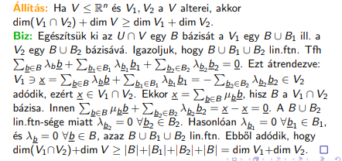

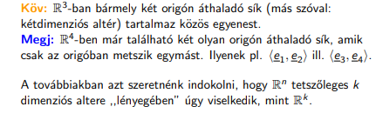

1. **Rn standard bázisa**

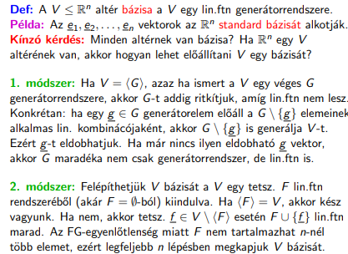

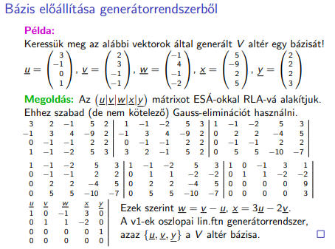

1. **Bázishoz tartozó koordinátavektor kiszámítása**



